GUÍA DE MATEMÁTICA: GEOMETRÍA “ Cómo Voy “ 4º Año A y B
SIMETRÍA Y UBICACIÓN
GEOMETRÍA
I.-
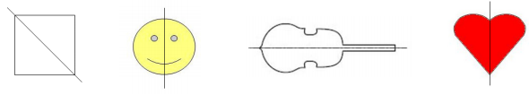
1.-Observa las siguientes figuras:

2.- Marca el eje de simetría en las siguientes letras:
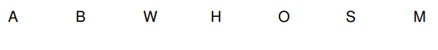
3.-Determina dos ejes de simetría diferentes en cada par de figuras:
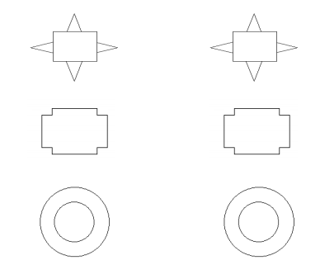
4.- Dibuja tres figuras Simétricas:
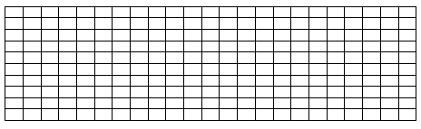

II.- Encierra la alternativa correcta:

1.- Valentina dobló por la mitad una hoja de papel, dibujó una figura y luego la cortó.
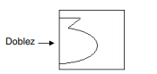
Al abrir la figura recortada se vería de la siguiente manera:
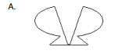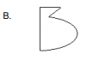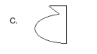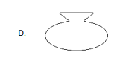

2.-¿En cuál de las siguientes letras existe simetría respecto a la recta?
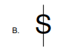
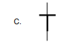
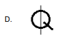
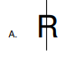

3.- ¿Cuál de las siguientes figuras no es simétrica con respecto a la recta?
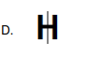
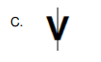
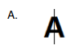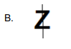

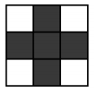
4.- ¿Cuántos ejes de simetría tiene la cruz de la figura?

A. 2 B. 3 C. 4 D. 5

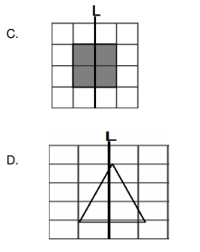
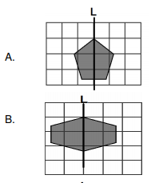
5.- ¿Cuál de las siguientes parejas de figuras no es simétrica con respecto a la recta?

6.- ¿Qué se debe hacer para trasladar el cuadrilátero A para que quede donde se ubica el
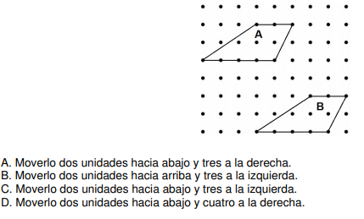
cuadrilátero B?

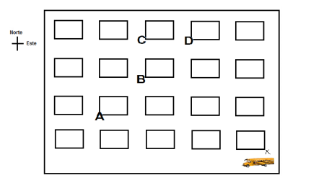
7.- La figura representa un mapa con las cuadras de una ciudad. En una esquina hay un furgón escolar.

